Моделирование временной эволюции в системе одного и двух запутанных кубитов Фатыхов Ильяс Табрисович студент Удмуртский государственный университет, Институт математики, информационных технологий и физики, Ижевск, Россия E–mail: fatykhov-ilyas@mail.ru
Физическая реализация логических действий в квантовом компьютере производится через действие внешних сигналов на кубиты [1, 2]. Для одиночного кубита рассмотрим безразмерный оператор Гамильтона в виде:
, (1)
где - ширина щели в спектре кубита, – внешний сигнал, – матрицы Паули. Если отсутствует сигнал , то собственные функции оператора (1) следующие:
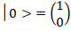, 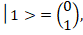 (2)
им соответствуют собственные значения (1) Решение уравнения Шредингера для оператора (1) в общем случае представим в виде:
(3)
где ― коэффициенты, определяющие вероятности нахождения кубита в состояниях (2). Записывая временное уравнение Шредингера с волновой функцией (3) и оператором (1) получим систему дифференциальных уравнений:
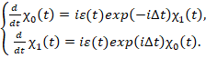 (4)
На рис. 1 показаны численные и приближенные аналитические решения (4) для разных значений амплитуды гармонического сигнала, по вертикальной оси ─ вероятность нахождения кубита в возбужденном состоянии. Аналитическое решение является точным при условии малости амплитуды относительно параметров
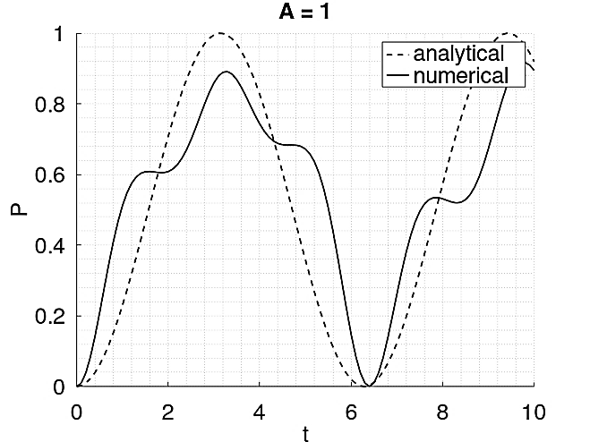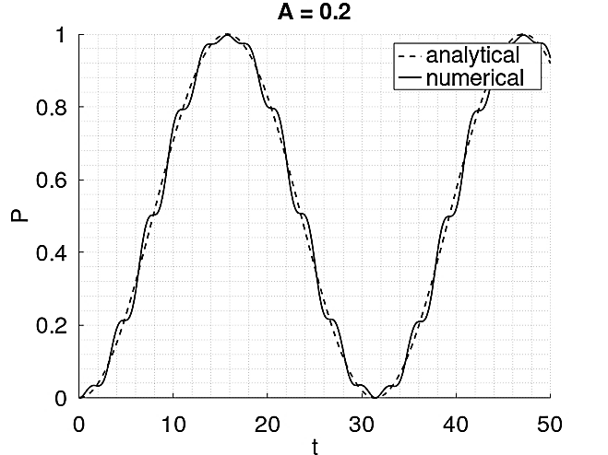
Рис. 1 Временная эволюция кубита под действием гармонического сигнала ,

Двухкубитный оператор Гамильтона может быть представлен как тензорное произведение операторов (1) для первого и второго кубитов по формуле (5) [1]. Будем считать щели в спектре кубитов одинаковыми и при отсутствии сигналов собственные функции оператора (5) имеют вид (6), собственные значения оператора (5) Решение уравнения Шредингера для оператора (5) будем искать в виде:
с оператором Гамильтона двух кубитов
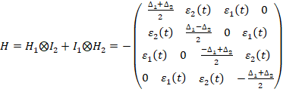, (5)
где единичные матрицы; собственные функции невозмущенного оператора (5)
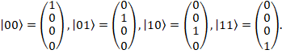 (6)
Заметим, что для невзаимодействующих кубитов невозможно сформировать запутанные Белловские состояния [2], для решения этой задачи требуется межкубитная корреляция, которая может быть смоделирована оператором взаимодействия
= 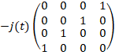,
где j(t)─временной сигнал. На рис. 2 продемонстрировано аналитическое решение нестационарного уравнения Шредингера для двух кубитов, которое при равенстве нулю сигналов и не равном нулю прямоугольном сигнале j(t) совпадает с численным; по вертикальной оси ─ вероятность нахождения кубитов в состояниях и Переход в состояние Белла происходит, если амплитуда прямоугольного сигнала не меньше параметра
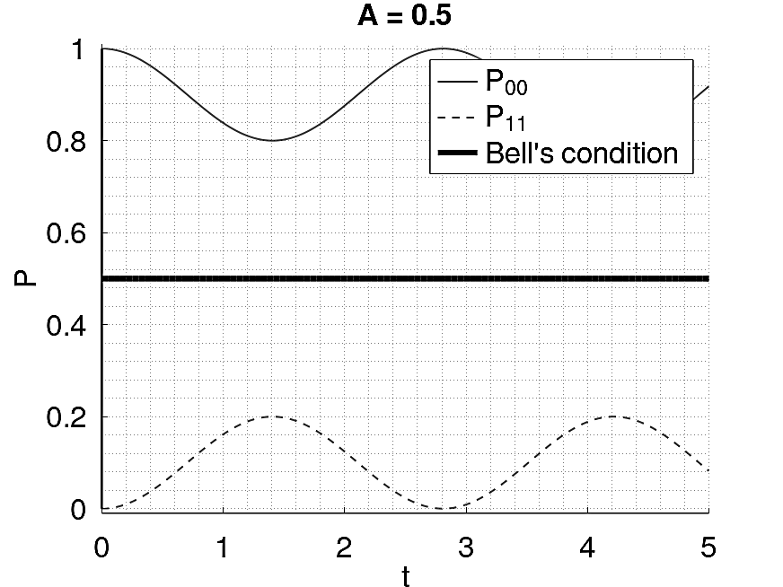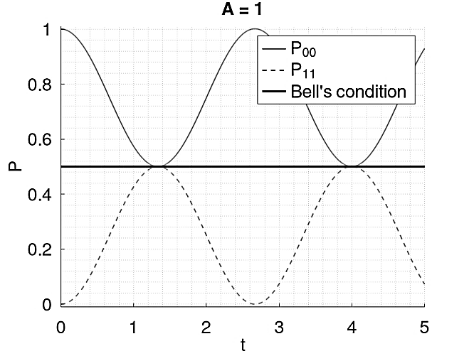
Рис. 2 Эволюция в состояние Белла при воздействии запутывающим прямоугольным сигналом , τ = 5 при различной амплитуде.
В работе анализируются численные и аналитические решения уравнения Шредингера для одного и двух кубитов под действием временных сигналов, что позволяет моделировать действие логических операторов – гейтов.
Литература
1. Вожаков В.А., Бастракова М.В. ,Кленов Н.В. , Соловьев И.И., Погосов В.В., Бабухин Д.В., Жуков А.А., Сатанин А.М. Управление состояниями в сверхпроводниковых квантовых процессорах. УФН., 2022. Т. 192. №5. с. 457-476. 2. Бастракова М. В., Клёнов Н. В., Сатанин А. М. Томография состояний кубитов и реализация квантовых алгоритмов униполярными импульсами: Журнал Экспериментальной и Теоретической Физики, 2020, Т 158, изд. 4(10), с. 579-593.

